GIỚI THIỆU GIAO DIỆN , CÁCH CHƠI GAME

**RACING GAME**

Nhóm gồm 2 thành viên

* Lữ Phước Hưng
* Trần Quang Tân

Giao diện chính của game

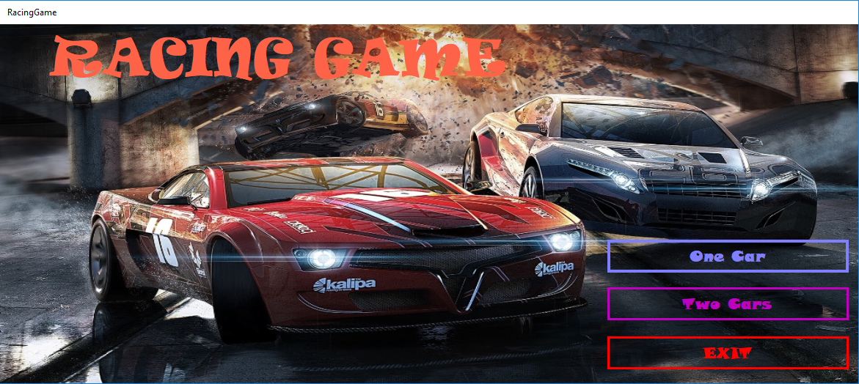

Đây là giao diện chính của game

Có 2 chế độ để chơi : One Cars ( chơi 1 xe) và Two Cars( chơi 2 xe. Lưu ý: chỉ dành cho 1 người chơi)

Người dùng sẽ dùng chuột click vào ô chứa tên chế độ mình muốn chơi.

Tiếp theo chúng ta sẽ khám phá từng chế độ của Racing Game

**CHẾ ĐỘ CHƠI: ONE CAR**

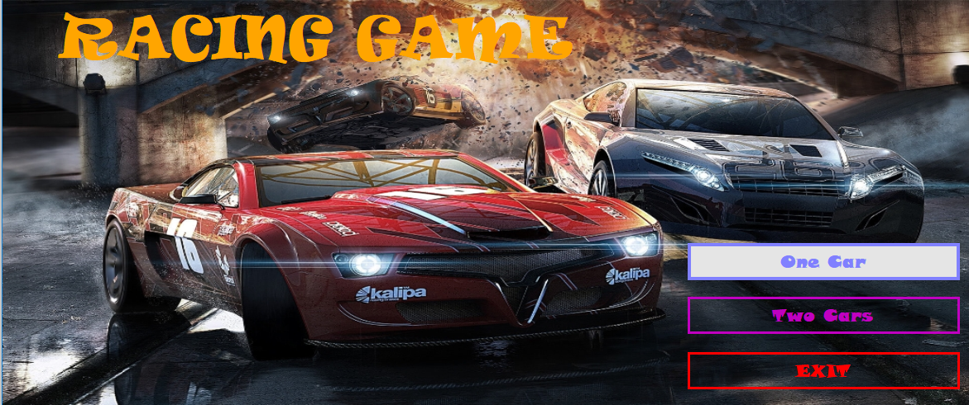

Khi click vào chế độ chơi One Car, chúng ta sẽ thấy hiện 1 giao diện chơi mới

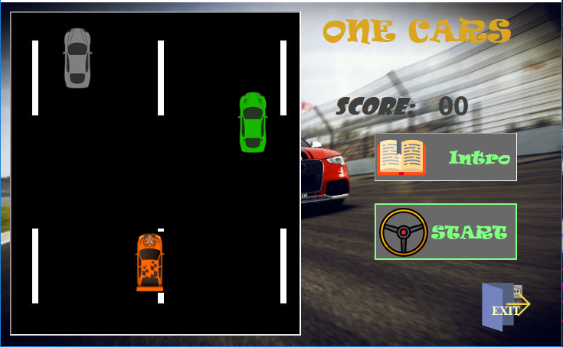

Việc đầu tiên là bạn hãy vào mục “Intro”  để đọc hướng dẫn cách chơi để có thể trải nghiệm tuyệt hơn

[hình]

[ghi ra cách chơi]

Khi đã nắm rõ luật chơi, ta sẽ ấn hình để thoát lại màn hình giao diện game.

Sau đó hãy ấn nút « Start »  để bắt đầu chơi.

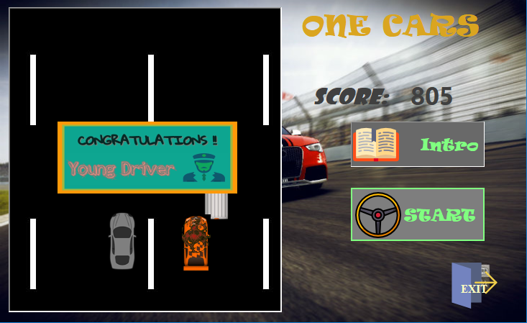

Hãy nhớ: sống sót càng lâu sẽ càng giúp ta có nhiều điểm, vì vậy hãy thật lẹ tay để có thể ghi được số điểm cao nhât

Khi đã trải nghiệm xong chế độ One Car, ta có thể ấn vào  để quay lại giao diện chính của game và tiếp tục trải nghiệm chế độ khác Two Cars

**CHẾ ĐỘ CHƠI : TWO CARS**

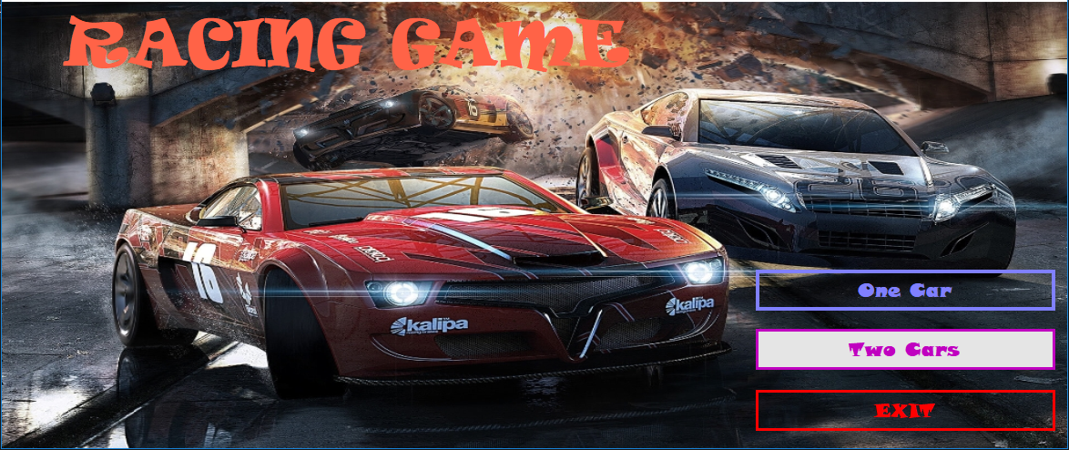

Khi click vào chế độ chơi [Two Cars], chúng ta sẽ thấy hiện 1 giao diện chơi mới

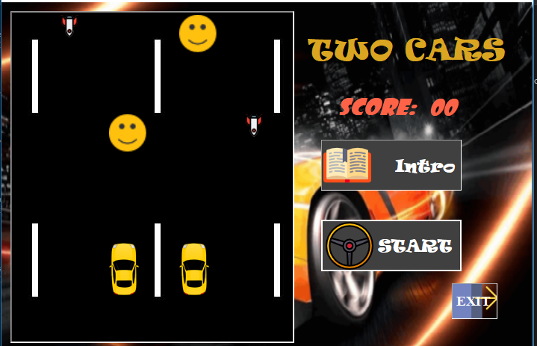

Cũng giống như hướng dẫn ở chế độ One Car, việc đầu tiên là bạn hãy vào mục “Intro”  để đọc hướng dẫn cách chơi để có thể trải nghiệm tuyệt hơn

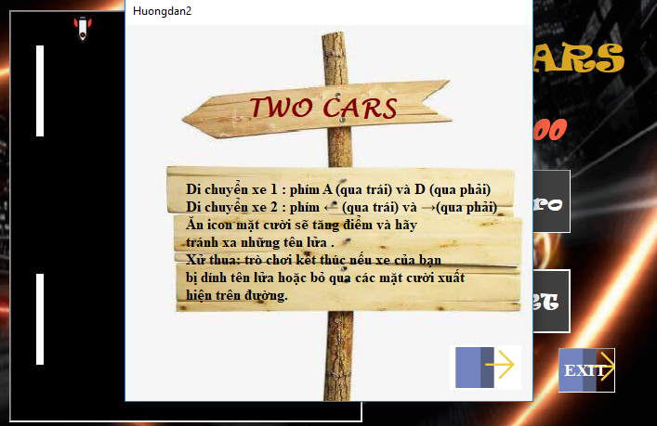

Cách chơi rất đơn giản như sau:

Di chuyển xe 1 : phím A (qua trái) và D (qua phải)

Di chuyển xe 2 : phím ← (qua trái) và →(qua phải)

Hãy di chuyển để ăn các « icon mặt cười »  sẽ tăng điểm và hãy tránh xa những « tên lửa »  .

Xử thua: trò chơi kết thúc nếu xe của bạn bị dính « tên lửa » hoặc bỏ qua các « icon mặt cười » xuất

hiện trên đường.

Lưu ý : chế độ này chỉ dành cho 1 người chơi

Khi đã nắm rõ luật chơi, ta sẽ ấn hình để thoát lại màn hình giao diện game.

Sau đó hãy ấn nút « Start »  để bắt đầu chơi.

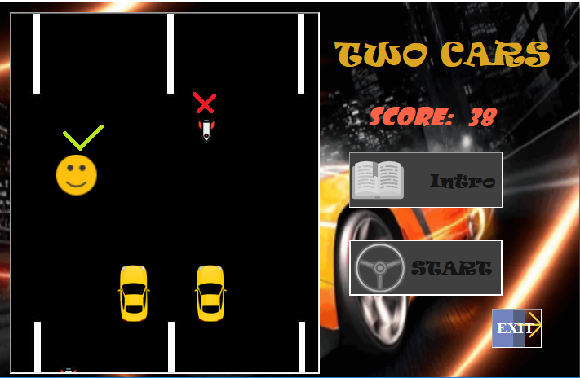

Hãy cố gắng ghi thật nhiều điểm nhất có thể và chúc thầy chơi game vui vẻ 😊.